《数字系统基础》

实验指导书及研究性教学材料

2021年7月

目录
第一章 Multisim软件简介 1
第二章 仿真实验 7
实验一 集成电路的逻辑功能测试 7
一、实验目的 7
二、实验原理 7
三、实验示例实验内容及实验步骤 8
四、实验任务 12
实验二 译码器电路仿真实验 13
一、实验目的 13
二、实验原理 13
三、实验过程和步骤 13
四、实验任务 15
实验三 组合逻辑电路分析与设计 16
一、实验目的 16
二、实验原理 16
三、实验内容及实验步骤 17
四、实验任务 20
实验四 RS触发器和JK触发器 21
一、实验目的 21
二、实验原理 21
三、实验任务 21
实验五 同步时序逻辑电路设计与分析 23
一、实验目的 23
二、实验原理 23
三、实验任务 23
四、思考题（选做） 24
实验六 2位十进制计数器仿真实验 25
一、实验目的 25
二、实验原理 25
三、实验示例 26
四、实验任务 26
第三章 数字电路课程研究性教学活动 27
一、前言 27
二、研究专题的设计步骤 27
三、研究专题示例参考题目（详见教材最后一章） 28
四、研究专题工作要求 30
附件：论文参考模板 1

第一章 Multisim软件简介
一、背景介绍
从上世纪八十年代开始，随着计算机技术的飞速发展，电子电路的分析与设计方法发生了重大变革，Pspice、EWB等一大批各具特色的优秀电子设计自动化（EDA）软件的出现，改变了一定量估算和电路实验为基础的电路设计方法。熟练掌握一些电路仿真软件已成为当今电子电路分析和设计人员所必须具备的基本技能之一。
Multisim是美国国家仪器（NI）有限公司推出的以Windows为基础的仿真工具，适用于板级的模拟/数字电路板的设计工作，它包含了电路原理图的图形输入、电路硬件描述语言输入方式具有丰富的仿真分析能力。
二、功能及特色
Multisim用软件的方法虚拟电子与电工元器件，虚拟电子与电工仪器和仪表，实现了模仿实际元器件和仪器的功能。
1、Multisim 的元件库提供数千种电路元器件供实验选用，同时也可以新建或扩充已有的元器件库，而且建库所需的元器件参数可以从生产厂商的产品使用手册中查到，因此可以方便的在工程设计中使用。
2、Multisim的虚拟测试仪器仪表种类齐全，有实验用的通用仪器，如万用表、函数发生器、示波器等，还有实验室少有的仪器，如波特图仪、失真仪、逻辑分析仪等。
3、原理图的编辑非常方便，鼠标点击—拖动界面，点—点自动连线。分层的工作环境，手工调整元器件时自动重排线路，自动分配元器件的参考编号，对原理图尺寸大小没有限制。
4、Multisim 提供了非常丰富的分析功能，虚拟测试设备能提供快捷、简单的分析。主要包括直流工作点、瞬态、交流频率扫描、傅立叶、噪声、失真度、参数扫描、零极点、传递函数、直流灵敏度、交流灵敏度、最差情况、蒙特卡洛法等多种分析工具，可以在线显示图形并具有很大的灵活性。
5、Multisim还可以对被仿真电路中的元器件人为设置故障。在进行仿真的同时，它还可以存储测试点的所有数据、测试仪器的工作状态、显示波形和具体数据，列出被仿真电路的所有元器件清单等。
6、专业版的Multisim 还支持VHDL和Verilog语言的电路仿真与设计。
7、Multisim的“子电路”功能很有特色，在复杂电子电路系统的设计过程中，合理而恰当的利用“子电路”功能。能使系统设计大大简化，工作效率得到提高。允许把子电路当作一个元器件使用，从而争大了电路的仿真规模。
三、软件使用说明
1、打开安装好的Multisim14.0，快捷方式如下图：
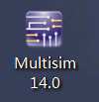

进入软件设计界面。
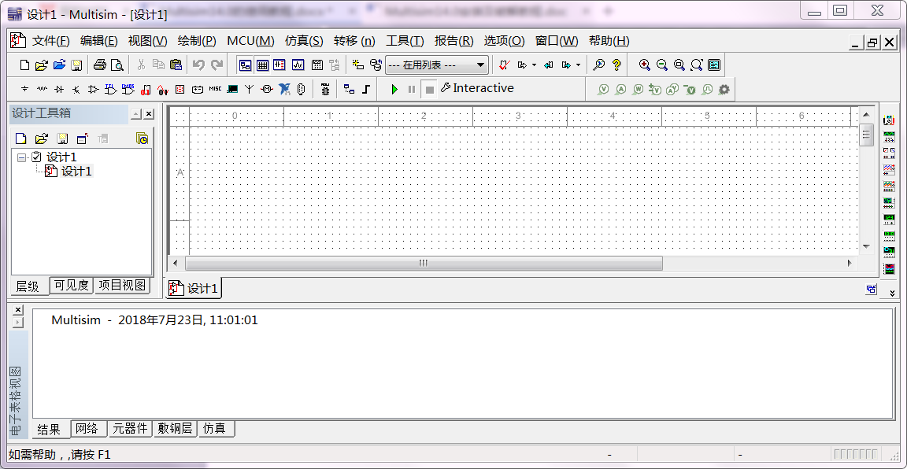
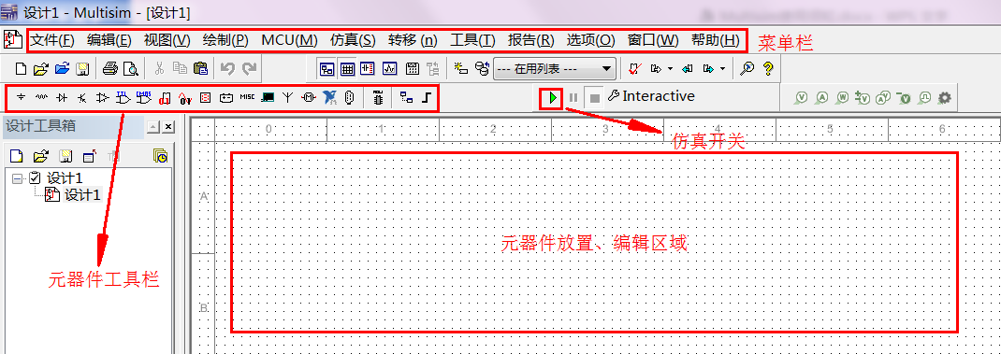
元器件工具栏—按钮名称
放置总线

机电元器件
高频元器件
高级外围电路
杂项元器件
放置功率元件
显示模块
混合元器件
其他数字器件
CMOS元器件
TTL元器件
运算放大器
放置晶体管
放置二极管
基本元器件
放置电源

添加自己所需的元器件并放到上述指定区域，添加元器件的方法是根据元器件的属性在主数据库中选择组对应的某一类（Sources,Basic等），然后在该组的系列中找到自己所需的元器件（可在符号下面的方框内看到自己选择的元器件），确认以后，单击空白区域放置即可。
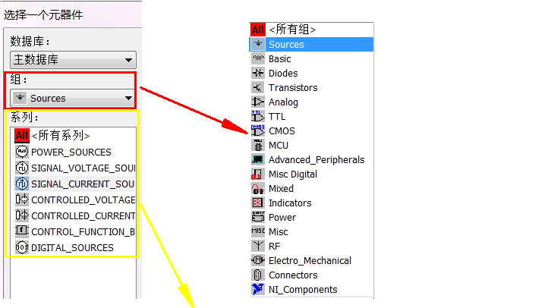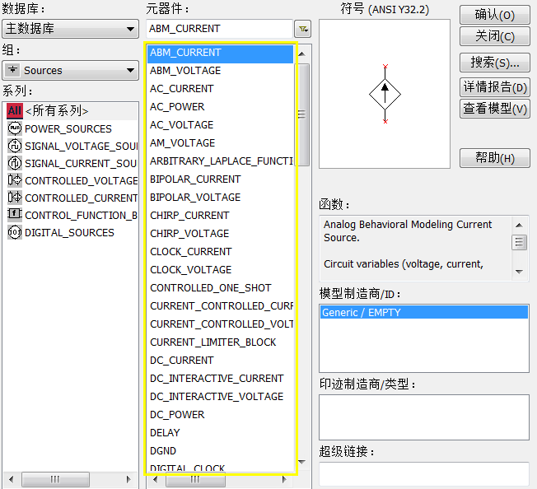
举例说明，元器件选择如下：
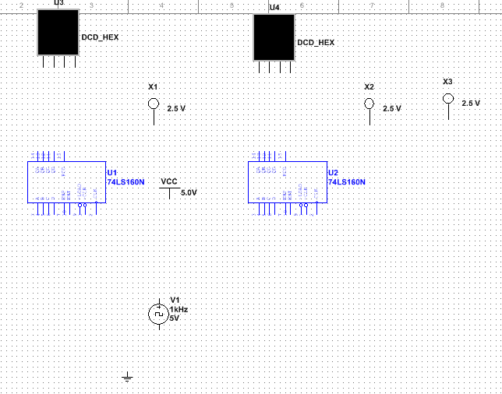
将元器件按电路图的位置摆放好，进行连线。连线时选择菜单栏的绘制—>导线，然后在需要连线的元器件的引脚上单击，即可引出一条导线，将该导线连接到其他元器件的引脚上即可。
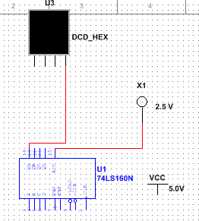
上述示例的整个电路连线示意图：
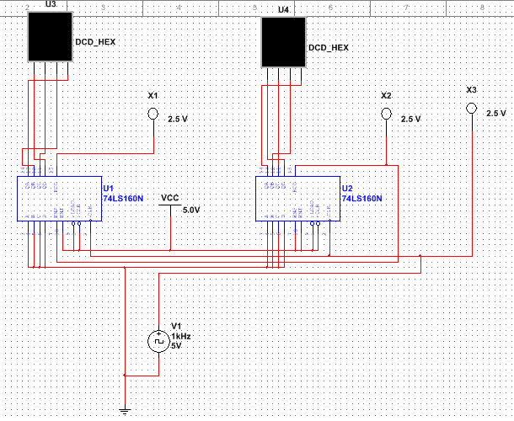
5、导线连接完成后，进行仿真。
方法一：点击菜单栏仿真—>运行，观察仿真结果
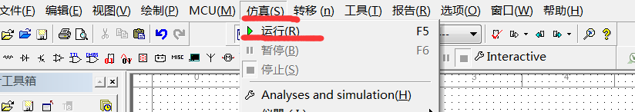

方法二：点击菜单栏下方的仿真开关，观察仿真结果

上述示例的仿真结果截图：
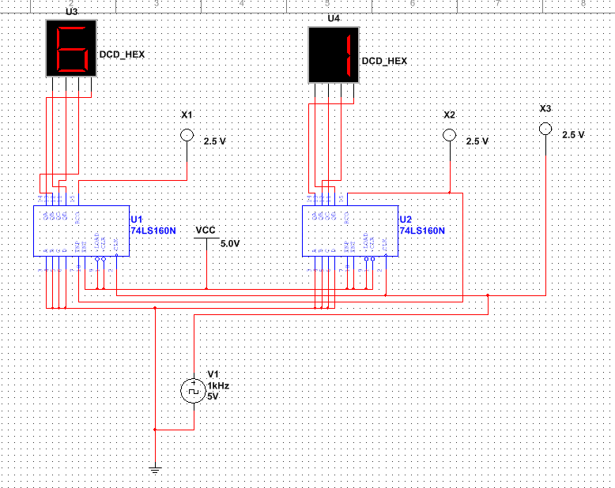
6. 利用逻辑变换器测试并验证逻辑结果，可通过仿真—>仪器—>逻辑变换器得到。
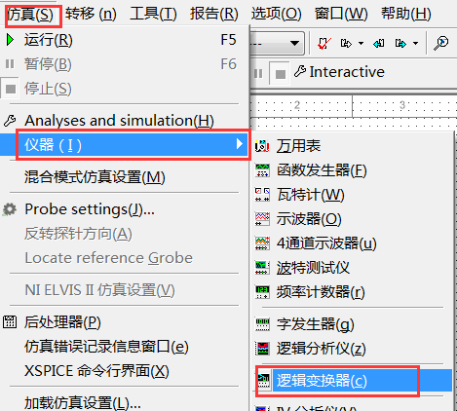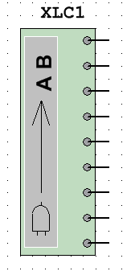
双击逻辑变换器的图标展开仪器面板，根据逻辑电路输入端的数量，点击面板上边的逻辑变量A,B,C,D,E,F,G,H，这些逻辑变量的所有组合就在面板左侧以真值表的形式列出。点击右侧问号可改变输出值，单击问号一次，变为0，单击问号两次，变为1，单击问号三次，变为X。
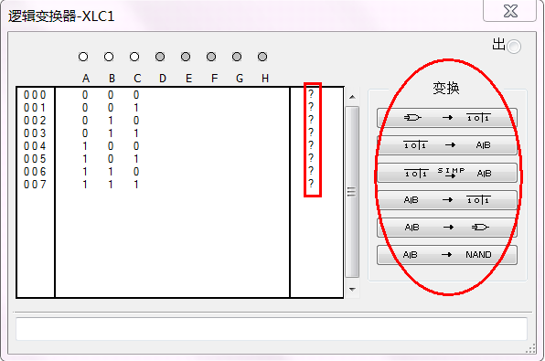
逻辑电路转换成真值表
真值表转换成逻辑表达式
真值表化简逻辑表达式
逻辑表达式转换成真值表
逻辑表达式转换成逻辑电路
逻辑表达式转换成与非门电路
逻辑变换器的图标和面板

第二章 仿真实验

实验一 集成电路的逻辑功能测试

一、实验目的
1、熟悉Multisim14.0仿真软件环境；
2、掌握集成逻辑门的逻辑功能；
3、掌握集成与非门的测试方法。

二、实验原理
TTL集成电路的输入端和输出端均为三极管结构，所以称作三极管、三极管逻辑电路（Transistor -Transistor Logic ）简称TTL电路。54 系列的TTL电路和74 系列的TTL电路具有完全相同的电路结构和电气性能参数。所不同的是54 系列比74 系列的工作温度范围更宽，电源允许的范围也更大。74 系列的工作环境温度规定为0—700C，电源电压工作范围为5V±5%V，而54 系列工作环境温度规定为-55—±1250C，电源电压工作范围为5V±10%V。
54H 与74H,54S 与74S 以及54LS 与74LS 系列的区别也仅在于工作环境温度与电源电压工作范围不同，就像54 系列和74 系列的区别那样。在不同系列的TTL 器件中，只要器件型号的后几位数码一样，则它们的逻辑功能、外形尺寸、引脚排列就完全相同。
TTL 集成电路由于工作速度高、输出幅度较大、种类多、不易损坏而使用较广，特别对我们进行实验论证，选用TTL 电路比较合适。因此，本实训教材大多采用74LS(或74)系列TTL 集成电路，它的电源电压工作范围为5V±5%V，逻辑高电平为“1”时≥2.4V，低电平为“0”时≤0.4V。
它们的逻辑表达式分别为：
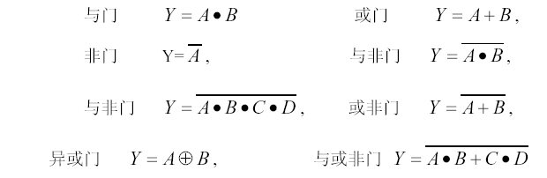
图1.1 本次实验所用基本逻辑门电路的逻辑符号图。
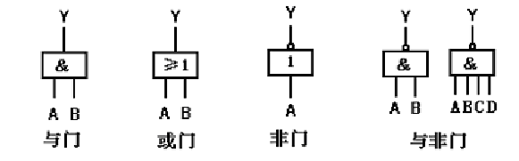
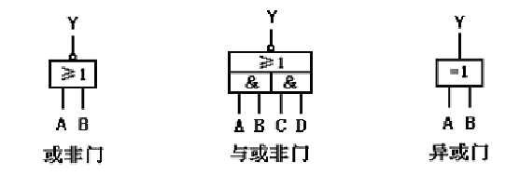
图1.2 TTL 基本逻辑门电路
与门的逻辑功能为“有0 则0，全1 则1”；或门的逻辑功能为“有1则1，全0 则0”；非门的逻辑功能为输出与输入相反；与非门的逻辑功能为“有0 则1，全1 则0”；或非门逻辑功能为“有1 则0，全0 则1”；异或门的逻辑功能为“不同则1，相同则0”。

三、实验示例实验内容及实验步骤
1、基本集成门逻辑电路测试
（1）测试与门逻辑功能
74LS08是四个2输入端与门集成电路（见附录1），请按下图搭建电路，再检测与门的逻辑功能，结果填入下表中。

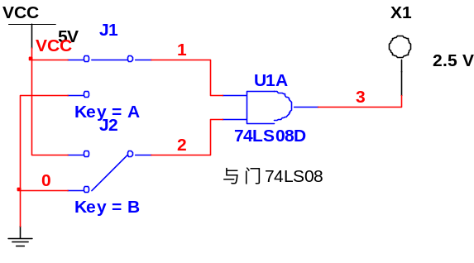
A | B | Y
0 | 0
0 | 1
1 | 0
1 | 1
（2）测试或门逻辑功能
74LS32是四个2输入端或门集成电路（见附录1），请按下图搭建电路，再检测或门的逻辑功能，结果填入下表中。
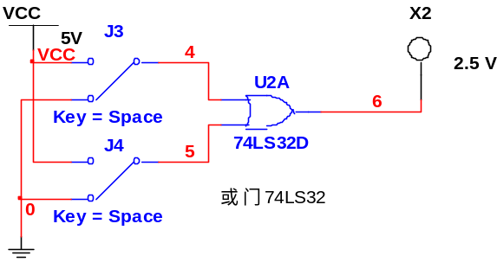
A | B | Y
0 | 0
0 | 1
1 | 0
1 | 1
（3）测试非门逻辑功能
74HC04是6个单输入非门集成电路（见附录1），请按下图搭建电路，再检测非门的逻辑功能，结果填入下表中。
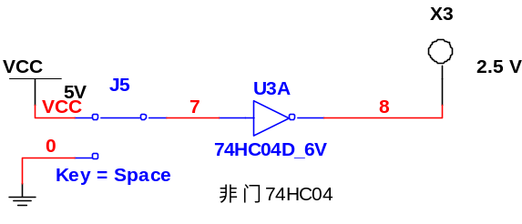
A | Y
0
1
（4）测试与非门逻辑功能
74LS00是四个2输入端与非门集成电路（见附录1），请按下图搭建电路，再检测与非门的逻辑功能，结果填入下表中。
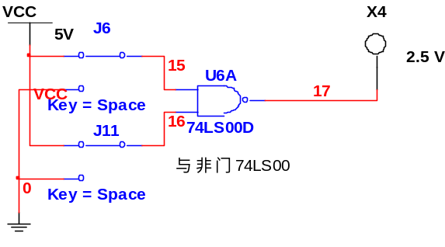
A | B | Y
0 | 0
0 | 1
1 | 0
1 | 1
（5）测试或非门逻辑功能
74LS02是四个2输入端或非门集成电路（见附录1），请按下图搭建电路，再检测或非门的逻辑功能，结果填入下表中。
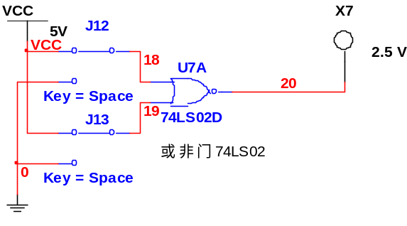
A | B | Y
0 | 0
0 | 1
1 | 0
1 | 1
（6）测试异或门逻辑功能
74LS86是四个2输入端异或门集成电路，请按下图搭建电路，再检测异或门的逻辑功能，结果填入下表中。
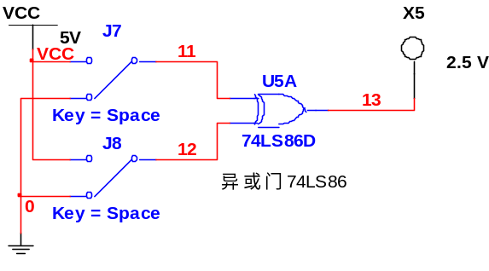
A | B | Y
0 | 0
0 | 1
1 | 0
1 | 1
（7）测试同或门逻辑功能
74LS266是四个2输入端同或门集成电路，请按下图搭建电路，再检测同或门的逻辑功能，结果填入下表中。
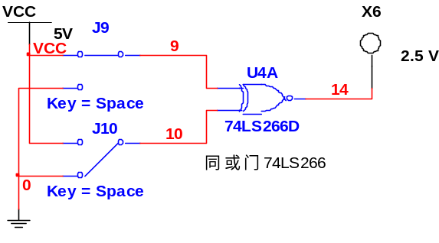
A | B | Y
0 | 0
0 | 1
1 | 0
1 | 1
2、利用与非门组成其他逻辑门电路
（1）组成与门电路
将74LS00中任意两个与非门组成如下图所示的与门电路，输入端接逻辑电平开关，输出端接指示灯LED，拨动逻辑开关，观察指示灯LED的亮与灭，测试其逻辑功能，结果填入下表中。
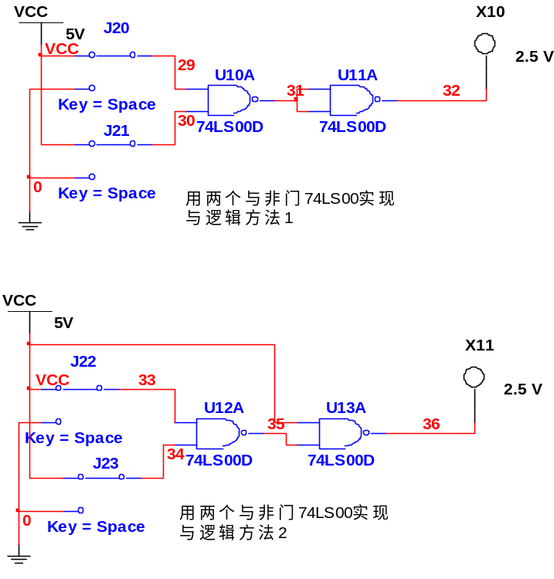
A | B | Y
0 | 0
0 | 1
1 | 0
1 | 1
（2）组成或门电路
将74LS00中任选三个与非门组成如下图所示的或门电路，输入端接逻辑电平开关，输出端接指示灯LED，拨动逻辑开关，观察指示灯LED的亮与灭，测试其逻辑功能，结果填入下表中。
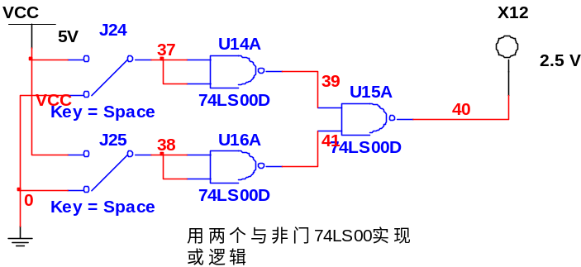

A | B | Y
0 | 0
0 | 1
1 | 0
1 | 1
（3）组成异或门电路
将74LS00中的与非门按照下图所示的电路连线，输入端接逻辑电平开关，输出端接指示灯LED，拨动逻辑开关，观察指示灯LED的亮与灭，测试其逻辑功能，结果填入下表中。
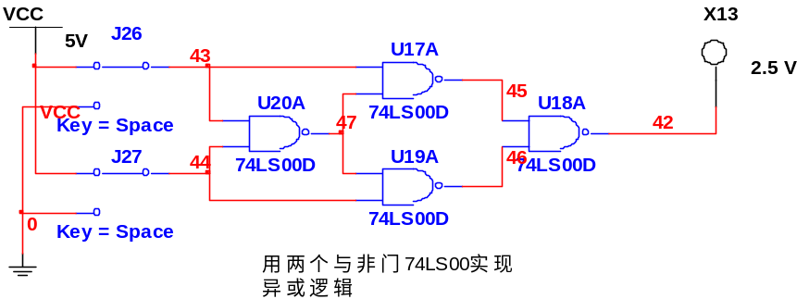

A | B | Y
0 | 0
0 | 1
1 | 0
1 | 1

四、实验任务
请用或非门实现其他逻辑门电路，如与门、或门、非门、异或、同或。

实验二 译码器电路仿真实验

一、实验目的
1、熟悉Multisim14.0仿真软件环境；
2、掌握译码器的工作原理；
3、常见译码器的应用。

二、实验原理
所谓编码是指在选定的一系列二进制数码中，赋予每个二进制数码以某一固定含义。译码器是编码的逆过程，将输入的每个二进制代码赋予的含义“翻译”过来，给出相应的输出信号，能够完成译码功能的电路叫做译码器。74LS138D属于3线 - 8线译码器，该译码器有三个使能端，三路输入端,输入高电平有效，输出低电平有效。
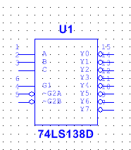
图2-1译码器74LS138D

三、实验过程和步骤
1、3线 - 8线译码器具体电路如图2-1所示，说明如下：
利用3个单刀双掷开关（J1—J3）切换二路输入端输入的高低电平状态。利用8个探测器（X0—X7）观察8路输出端输以信号的高低电平状态（探测器亮表示输出高电平“1”，灭表示输出低电平“0”）。使能端G1接高电平，G2A接低电平，G2B接低电平。
2、3线 - 8线译码器实验步骤：
- 按图2-2所示连接电路。
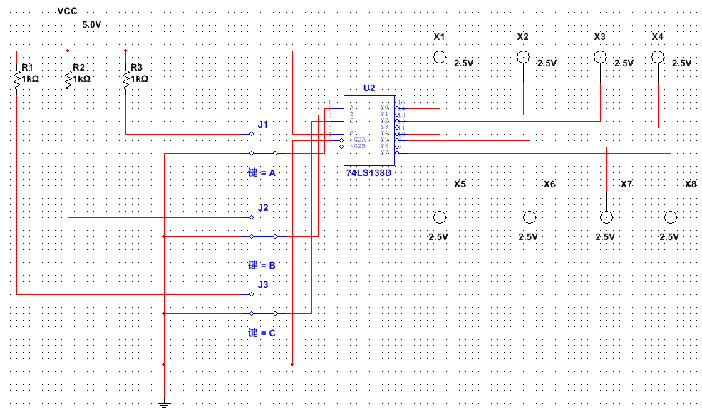
图2-2 实验电路
（2）切换3个单刀双掷开关（J1—J3）进行仿真实验，输入端中的“1”表示接高电平，“0”表示接低电平。输出端中Y0-Y7依次对应于X1-X8，“1”表示探测器亮，“0”表示探测器灭。该译码器输入高电平有效，输出低电平有效。
当输入为 000 时，仿真结果为：
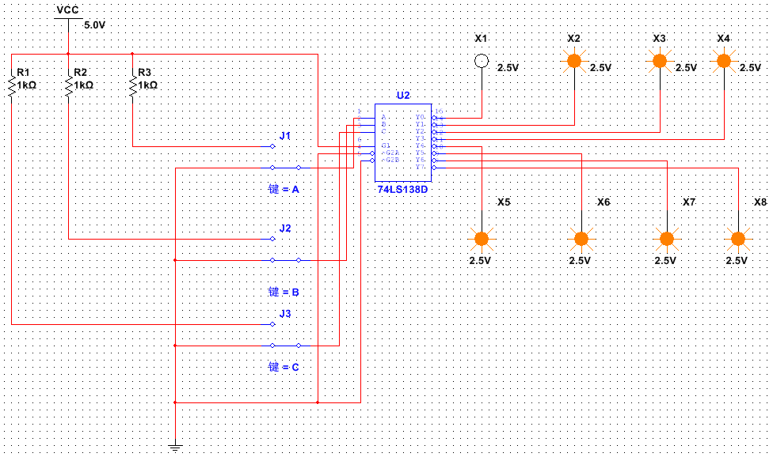
3、实验结果分析
当输入为000、001、010、011、100、101、110、111这八种情况时进行仿真，在下表中记录仿真结果，“1”表示探测器亮，“0”表示探测器灭，将仿真结果与译码器理论上的输出值进行比较。
根据上面的实验结果填写下表：
输入端 |  |  |  |  |  | 输出端
G1 | G2A | G2B | C | B | A | Y0 | Y1 | Y2 | Y3 | Y4 | Y5 | Y6 | Y7
1 | 0 | 0 | 0 | 0 | 0 | 0 | 1 | 1 | 1 | 1 | 1 | 1 | 1
1 | 0 | 0 | 0 | 0 | 1
1 | 0 | 0 | 0 | 1 | 0
1 | 0 | 0 | 0 | 1 | 1
1 | 0 | 0 | 1 | 0 | 0
1 | 0 | 0 | 1 | 0 | 1
1 | 0 | 0 | 1 | 1 | 0
1 | 0 | 0 | 1 | 1 | 1

四、实验任务
利用两块3线-8线译码器74LS138D设计一个4线-16线优先编码电路，具体要求如下：
- 简要说明设计思路，画出实验电路图。
- 对4线-16线译码器优先编码电路进行仿真。
- 将实验结果记录在下表中，验证4线-16线译码器的逻辑功能。
输入端 |  |  |  |  |  |  | 输出端
G1 | G2A | G2B | D | C | B | A | Y0 | Y1 | Y2 | Y3 | Y4 | Y5 | Y6 | Y7 | Y8 | Y9 | Y10 | Y11 | Y12 | Y13 | Y14 | Y15
1 | 0 | 0
1 | 0 | 0
1 | 0 | 0
1 | 0 | 0
1 | 0 | 0
1 | 0 | 0
1 | 0 | 0
1 | 0 | 0

实验三 组合逻辑电路分析与设计

一、实验目的
1、掌握Multisim软件对组合逻辑电路分析与设计的方法；
2、掌握利用集成逻辑门构建组合逻辑电路的设计过程；
3、掌握组合逻辑电路的分析方法。

二、实验原理
组合逻辑电路是一种重要的数字逻辑电路：特点是任何时刻的输出仅仅取决于同一时刻输入信号的取值组合。根据电路确定功能，是分析组合逻辑电路的过程，一般按图1-1所示步骤进行分析。
图3-1 组合逻辑电路的分析步骤
根据要求求解电路，是设计组合逻辑电路的过程，一般按图1-2所示步骤进行设计。 图3-2 组合逻辑电路的设计步骤

全加全减器是一个实现一位全加和全减功能的组合逻辑电路，通过模式变量M来控制全加/全减算术运算。本实验可以使用74LS00，74LS86芯片来实现。A_{i}和B_{i}分别表示二进制数A与B的第i位，C_{i}表示A_{i-1}和B_{i-1}位全加时产生的进位，C_{i+1}表示第A_{i}和B_{i}位全加时产生的进位，S_{i}为A_{i}和B_{i}的和或差，M=0表示全加功能，M=1表示全减功能，具体真值表为：

M | A_{i} | B_{i} | C_{i} | S_{i} | C_{i+1}
0 | 0 | 0 | 0 | 0 | 0
0 | 0 | 0 | 1 | 1 | 0
0 | 0 | 1 | 0 | 1 | 0
0 | 0 | 1 | 1 | 0 | 1
0 | 1 | 0 | 0 | 1 | 0
0 | 1 | 0 | 1 | 0 | 1
0 | 1 | 1 | 0 | 0 | 1
0 | 1 | 1 | 1 | 1 | 1
1 | 0 | 0 | 0 | 0 | 0
1 | 0 | 0 | 1 | 1 | 1
1 | 0 | 1 | 0 | 1 | 1
1 | 0 | 1 | 1 | 0 | 1
1 | 1 | 0 | 0 | 1 | 0
1 | 1 | 0 | 1 | 0 | 0
1 | 1 | 1 | 0 | 0 | 0
1 | 1 | 1 | 1 | 1 | 1
函数S和C_{i+1}的卡诺图化简后为：
S_{i}=A_{i}⊕B_{i}⊕C_{i}
C_{i+1}=B_{i}C_{i}+(C_{i}+B_{i})(M⊕A_{i})=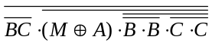

三、实验内容及实验步骤
1、根据实验原理构建全加全减器功能电路并测试逻辑功能。

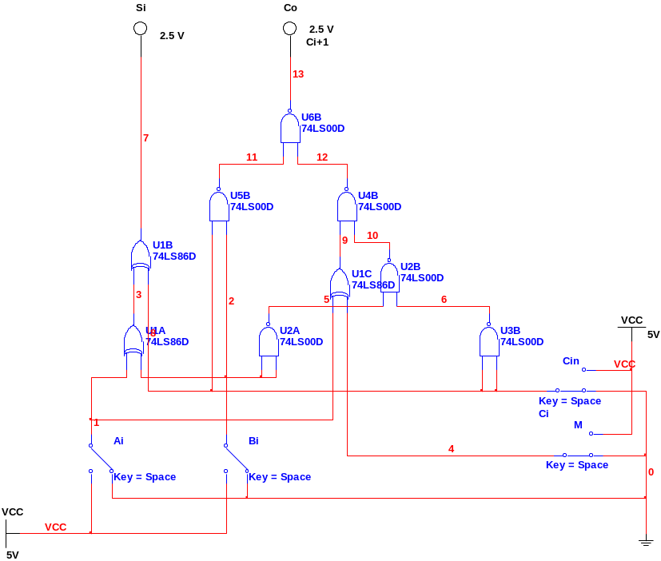

2、利用逻辑变换器测试第1步电路的功能及函数表达式。
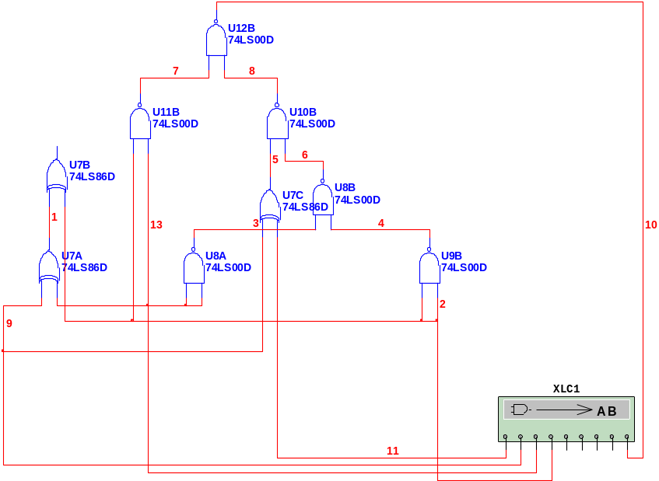

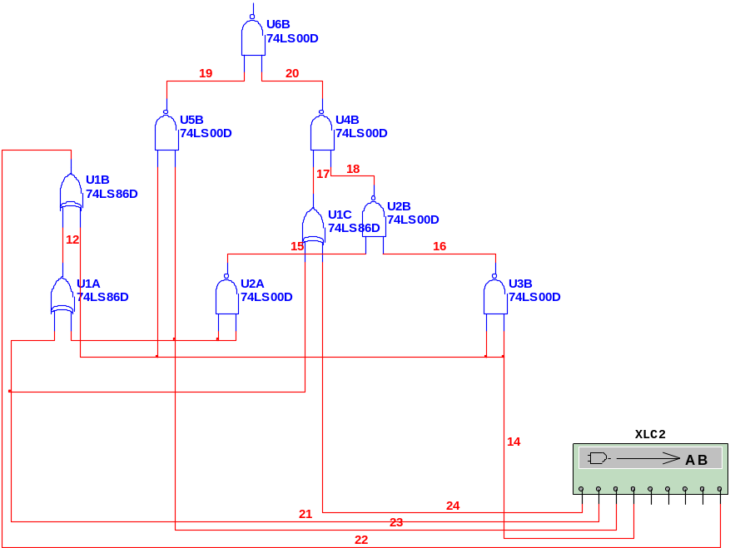

说明：上面的第一个图是测试C_{i+1}，下面的图是测试S的，要求分析出真值表及相应函数表达式及最简函数表达式。

3、利用逻辑变换器设计全加全减器功能电路并测试逻辑功能。
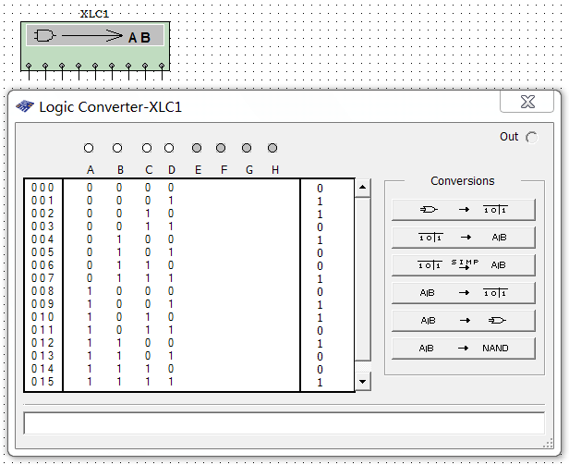

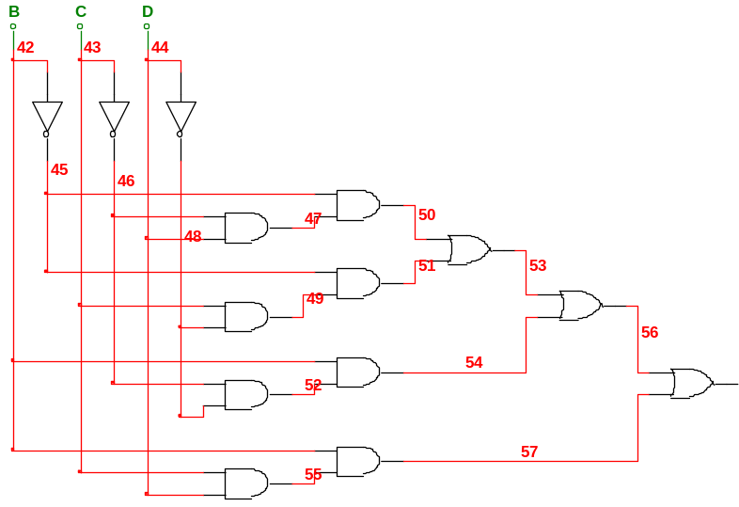

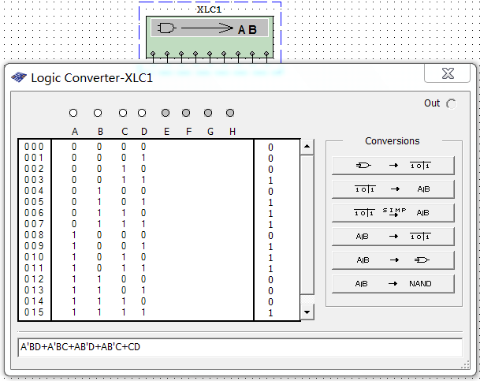

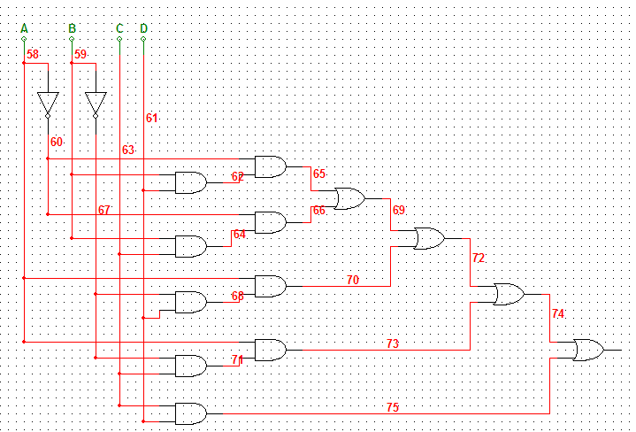

4、利用逻辑变换器测试第3步电路的功能。（参考设计图略）

四、实验任务
利用两块3线-8线译码器74LS138D设计一个4线-16线优先编码电路，具体要求如下： 1、设X=AB，请用与非门实现Y=X³的组合逻辑电路。
2、设计一个血型配对指示器。输血时供血者和受血者的血型配对情况如图所示，即（1）同一血型之间可以相互输血；（2）AB型受血者可以接受任何血型的输出；（3）O型输血者可以给任何血型的受血者输血。要求当受血者血型与供血者血型符合要求时绿指示灯亮，否则红指示灯亮。
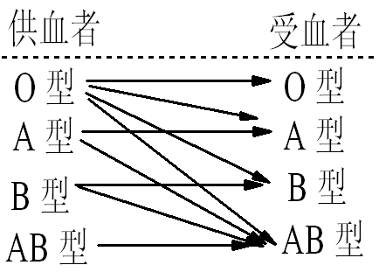

实验四 RS触发器和JK触发器

一、实验目的
1、熟悉Multisim14.0仿真软件环境；
2、掌握常用触发器的特性及设计方法；
3、掌握描述触发器逻辑功能的真值表，特征方程及波形图。

二、实验原理
触发器是构成时序逻辑电路的基本单元电路。在输入信号的作用下，触发器可以从一种状态翻转到另一种状态。当输入信号消失后，能保持其状态不变。触发器的输出状态不仅与输入信号有关，而且还和原来电路状态有关，具有记忆功能。RS触发器可以由与非门构成，实验中使用74LS00N是常用的2输入四与非门集成电路，他的作用就是实现一个与非门。JK触发器是数字电路触发器中的一种基本电路单元。JK触发器具有置0、置1、保持和翻转功能。7473N的J、K端同时接高电平时，输出端的状态会随着每输入一个脉冲改变一次。

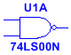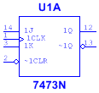
图4-1 74LS00N 图4-2 7473N

三、实验任务
1、按图4-3所示创建RS触发器，通过探测器观察数据。探测器亮表示数据为“1”，探测器灭表示数据为“0”。通过改变开关J1，J2的状态改变R，S的输入。当触发器的输入R=0，S=1,时，触发器的输出Q=0，取其他数据列出RS触发器真值表并列出特征方程。
2、按图4-4所示创建JK触发器，通过改变三个开关改变输入数据，按对应开关的开关键符合，即可改变开关位置从而改变输入数据，电源V2和地分别表示数据1和0。改变开关J3，改变1CLR的状态，改变J1，J2改变J，K的输入，在逻辑分析仪中观察波形，并记录输出Q的值。1CLR=0时，观测清零。

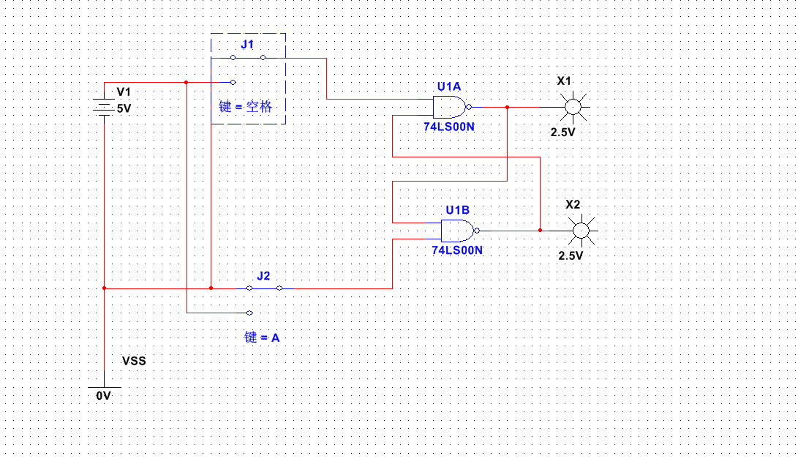
图4-3 RS触发器

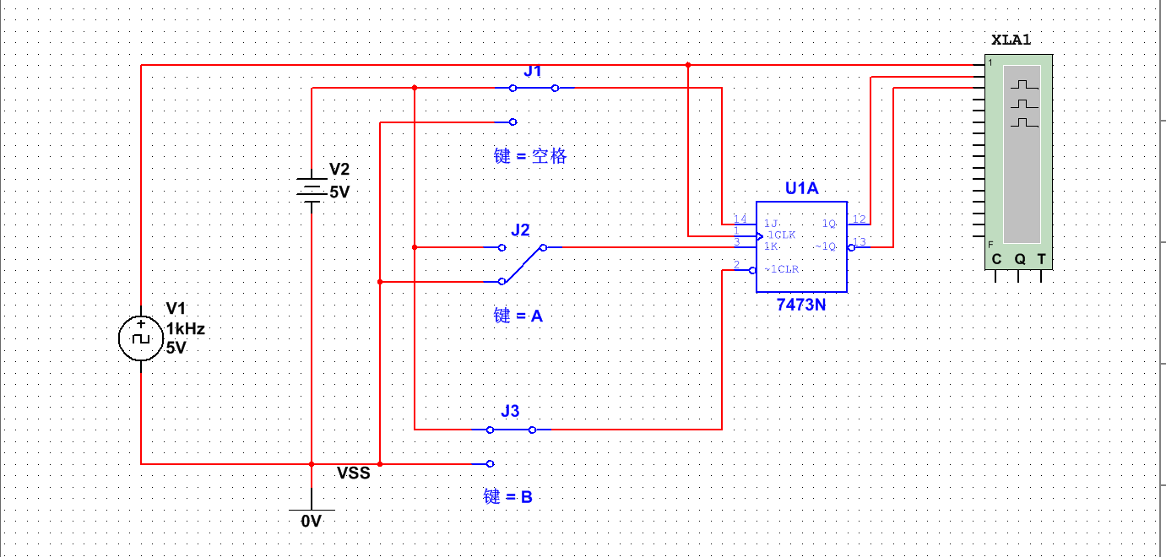
图4-4 JK触发器

3、实验要求
（1）简述两类触发器的原理
（2）记录不同输入的仿真结果，画真值表或波形图，并与触发器理论上的输出值进行比较。
（3）整理实验数据，分析实验结果与理论是否相符。

实验五 同步时序逻辑电路设计与分析

一、实验目的
1、熟悉Multisim14.0仿真软件环境；
2、掌握集成触发器的功能和使用方法；
3、掌握同步时序逻辑电路的设计与分析的方法。

二、实验原理
计数器是数字系统中用的较多的基本逻辑器件，它的基本功能是统计时钟脉冲的个数，即实现计数操作，它也可用与分频、定时、产生节拍脉冲和脉冲序列等。例如，计算机中的时序发生器、分频器、指令计数器等都要使用计数器。
计数器的种类很多。按构成计数器中的各触发器是否使用一个时钟脉冲源来分，可分为同步计数器和异步计数器；按进位体制的不同，可分为二进制计数器、十进制计数器和任意进制计数器；按计数过程中数字增减趋势的不同，可分为加法计数器、减法计数器和可逆计数器；还有可预置数等等。

三、实验任务
1、采用JK触发器的模4可逆计数器的设计与分析
模4计数器要求在X输入为0时，按照自加1递增计数，当X输入为1时，按照自减1递减计数，按照同步时序逻辑电路设计方法和步骤完成电路设计，并分析电路功能。

输入 | 现态 |  | 次态
X | y_{2n} | y_{1n} | y_{2n+1} | y_{1n+1}
0 | 0 | 0
0 | 0 | 1
0 | 1 | 0
0 | 1 | 1
1 | 0 | 0
1 | 0 | 1
1 | 1 | 0
1 | 1 | 1

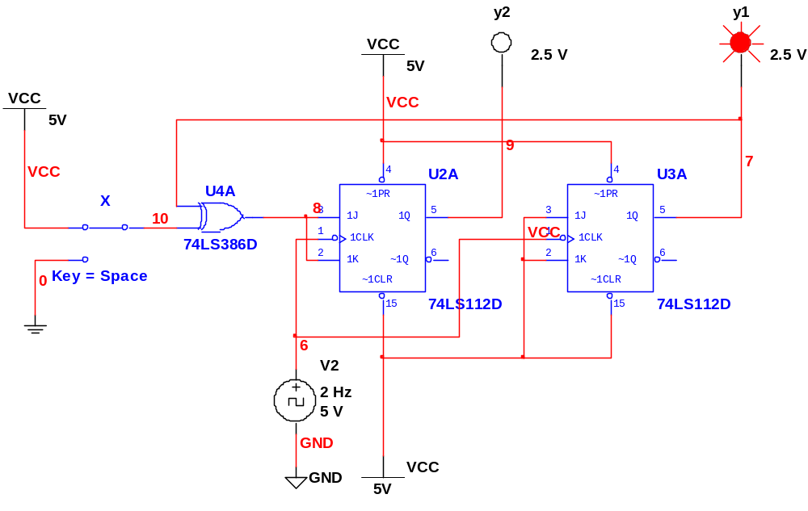
2、请用D触发器（74LS74）实现以上模4可逆计数器功能。

四、思考题（选做）
请用JK触发器实现011序列检测器的功能，输入序列如101011100110

实验六 2位十进制计数器仿真实验

一、实验目的
1、掌握数字电路的仿真方法；
2、掌握使用时钟信号源方法；
3、学习仿真软件中显示器的使用方法。

二、实验原理
1、实验中所使用的同步十进制计数器74160的功能如表6-1所示。
表6-1 74160真值表
~CLR | ~LOAD | ENP | ENT | CLK | A B C D | QA QB QC QD | RCO
0 | x | x | x | x | x x x x | 0 0 0 0 | ENT∙QA∙QD
1 | 0 | x | x | ↓ | x x x x | A B C D | ENT∙QA∙QD
1 | 1 | 1 | 1 | ↓ | x x x x | 计数 | ENT∙QA∙QD
1 | 1 | 0 | x | x | x x x x | 保持 | ENT∙QA∙QD
1 | 1 | x | 0 | x | x x x x | 保持 | ENT∙QA∙QD
2、实验原理图如图6-2所示。
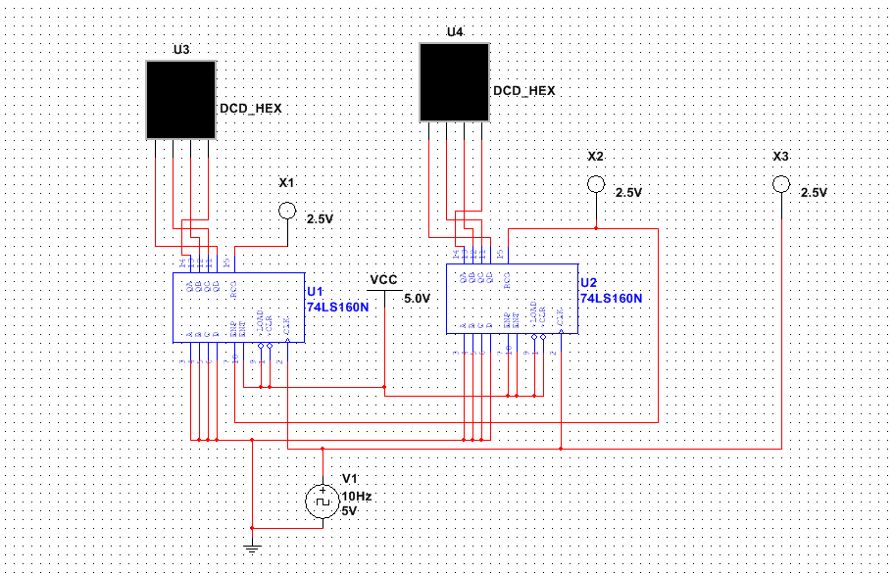
图6-2 实验原理图

三、实验示例
按照图6-2所示，在仿真软件Multisim中完成原理图绘制，观察显示结果，再将时钟信号源频率设置为100Hz，观察显示结果，并对前后两种显示结果进行简单地比较与分析。

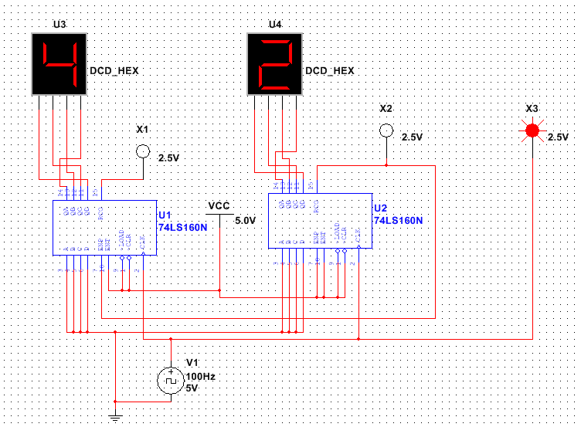

四、实验任务
在图6-2的基础上，试设计2位60进制计数器的电路。
1、画出实验电路。
2、观察仿真结果，验证此电路的功能是否实现，并说明该计数器的计数时钟是上升沿还是下降沿触发。
3、验证RCO输出端与计数值QD~QA的逻辑关系。
4、通过实验，说明74160的ENP和ENT的作用。

第三章 数字电路课程研究性教学活动

一、前言
为了突出学生自主学习能力、创新精神和实践能力培养，推进人才培养模式的改革，构建有利于学生自主学习、主动研究和探索的创新人才培养体系，所以制定了本次研究性教学活动。
一般来讲，研究性教学的主要目的是通过开展启发式、研究式、问题式、案例式、研讨式的研究性教学活动，将知识传授与思维训练和研究能力的培养有机结合，激发学生兴趣，培养学生灵活运用所学知识与研究方法发现、分析和解决问题的能力，提高学生的自主学习能力。通过开展研究性教学活动，建立学生学习过程的形成性评价与学习效果的终结性评价相结合的考核体系，指导学生开展自主学习与研究，培养学生勇于探索、求实创新、主动学习的良好习惯,为将来能够独立从事科学研究和技术研发打下坚实的基础。
本次研究性教学活动制定了以下研究专题，主要是运用前面所学的数字电路基础知识和基本的中小规模集成电路构建一个小型的数字系统，目的是帮助学生初步掌握数字电路系统的基本设计思想及设计方法，同时通过实践，进一步加深对基本数字电路的运用和对理论知识的理解。

二、研究专题的设计步骤
首先，制定总体设计方案。
在设计总体方案时，首要的是对给定的课题进行分析，明确该课题要实现的功能、性能指标，使用场合等，然后才能做总体设计方案。在设计方案的过程中，需要查阅相关的资料，查阅具有先进性、稳定性、易设置易操作的集成电路芯片和电路结构，将多个方案进行分析和比较，还要考虑制作的难易程度，从而设计出最佳的总体方案，这就是方案的论证过程。一般总体设计方案用框图和注释表示。每个框图表示一个功能单元，用表示信号流向的箭头把各个框图连接起来。对于方案中主体部分或者关键部分，描述要详细和准确。对于次要的部分，可以简单一点。
其次，进行单元电路设计。
（1）明确各单元电路的各项性能指标
事实上，单元电路的各项性能应该在设计总体方案时已确定，在此应该是更明确和更具体化。在设计各单元电路时，还应注意各单元电路间的逻辑电平匹配、负载匹配等问题，同时各单元电路要尽可能选择同一系列的集成电路。
（2）单元电路结构的选择
单元电路结构的选择，同样应该反复地比较和论证。要多查阅资料和生产厂商的技术说明，从中选择性能优越，各项参数符合本课题要求、价格低的集成电路。
（3）各单元电路参数的计算要准确，各波形间的配合，在时间上要留有一定的余量，避免因温度等其他的原因使波形间产生毛刺，使电路产生不稳定的因素。
（4）画出单元电路的电路图，写出单元电路的技术说明，包括参数的计算，各点的波形。
（5）对单元电路进行实验，测试各点的波形和参数，看是否符合设计要求，同时可对不合理的地方进行再一次的修改。
最后，画出总体电路图，仿真验证。
各单元电路设计完成后，画出总体电路图。在画总体电路图时，要注意各单元电路的摆放位置，原则上是从待处理的信号开始依次画出，要特别注意的是各单元电路间的关系要清晰明了及美观。

三、研究专题示例参考题目（详见教材最后一章）
题目1：数字抢答器的设计
研究内容及要求：设计一个多路智力竞赛抢答器
具体要求为：（1）抢答器同时提供8名选手或8个代表队比赛，分别用8个按钮S0~S7表示；（2）设置一个系统清零和抢答控制开关S，该开关由主持人控制；（3）抢答器具有锁存与现实功能，即选手按动按钮，锁存相应的编号，并在LED数码管上显示，同时扬声器发出报警声响提示。选手抢答实行优先锁存，优先抢答选手的编号一直保持到主持人将系统清除为止；（4）抢答器具有定时抢答功能，且一次抢答的时间由主持人设定（如30秒）。当主持人启动“开始”按键后，定时器进行减计时，同时扬声器发出短暂的声响，声响持续时间0.5秒左右；（5）参赛选手在设定的时间内进行抢答，抢答有效，定时器停止工作，显示器上显示算手的编号和抢答的时间，并保持到主持人将系统清除为止；（6）如果定时时间已到，无人抢答，本次抢答无效，系统报警并禁止抢答，定时显示器上显示00。
研究专题以科学研究论文的形式完成，要求学生针对研究专题的题目给出电路设计的方案，设计出各单元电路，例如抢答电路、定时电路、报警电路、时序控制电路等，最后通过Multisim软件完成总体电路设计进行仿真验证。
研究报告正文部分应包含以下内容：
（1）根据查阅的资料，对数字抢答器的功能、应用场合、设计理念等进行简要的综述；
（2）给出电路总体设计的框图，并对整个电路的流程或者抢答器完成的工作进行简要描述；
（3）根据学过的数字电路基础知识设计单元电路，说明各单元电路的功能以及工作原理；
（4）画出单元电路的电路原理图，写出单元电路的技术说明，包括元器件的型号选择依据、元器件参数的选择依据等；
（5）总体设计电路仿真结果；
（6）研究性教学活动的总结或收获。
题目2：多功能数字钟电路设计
研究内容及要求：设计一个多功能数字钟电路
具体要求为：（1）可以数码显示时、分、秒；（2）可以自动报时；（3）可以时间校准。
研究专题以科学研究论文的形式完成，要求学生针对研究专题的题目给出电路设计的方案，设计出各单元电路，例如主电路、时间校准电路、自动报时电路等，主电路分成秒计数译码显示、分计数译码显示、时计数译码显示三部分；时间校准电路由校时控制器和防抖动处理及开关电路组成；自动报时电路由响声次数比较器、响声计数器、报时控制器和音响电路组成，最后通过Multisim软件完成总体电路设计进行仿真验证。
研究报告正文部分应包含以下内容：
（1）根据查阅的资料，对多功能数字钟的功能、应用场合、设计理念等进行简要的综述；
（2）给出电路总体设计的框图，并对整个电路的流程或者多功能数字钟完成的工作进行简要描述；
（3）根据学过的数字电路基础知识设计单元电路，说明各单元电路的功能以及工作原理；
（4）画出单元电路的电路原理图，写出单元电路的技术说明，包括元器件的型号选择依据、元器件参数的选择依据等；
（5）总体设计电路仿真结果；
（6）研究性教学活动的总结或收获。

四、研究专题工作要求
1、学生按小组（每组2人）独立完成研究性教学活动；
2、参考示例题目，自行设定研究题目，完成1份研究报告，在规定时间内提交。
3、研究报告（或研究论文）要求
（1）字数要求
研究报告字数不超过5000字；
（2）格式要求
研究报告（或研究论文）的格式参考后面附件内容—论文参考模板。
通常论文格式应具备以下内容。
- 作者
2）摘要：摘要应具有独立性和自含性，有数据结论，是一篇完整的短文。摘要一般200-300字，摘要中不用图、表、化学结构式、非公知公用的符号和术语。
3）关键词：一般选2—3个
4）正文：论文中的图、表、附注、参考文献、公式等一律采用阿拉伯数字编码，其标注形式应便于互相区别，如图1，图2-1；表2，表3-2；附注：1)；文献[4]；式(5)，式(3-5)等。具体要求如下：
图：曲线图的纵.横坐标必须标注量、标准规定符号、单位(无量纲可以省略)，坐标上采用的缩略词或符号必须与正文中一致。
表：表应有表题。
数学、物理和化学式：一律用“.”表示小数点符号，大于999的整数和多于三位的小数，一律用半个阿拉伯数字符的小间隔分开，小于1的数应将0列于小数点之前。例如94,652应写成94 652；.319,325应写成0.314 325。
应特别注意区分拉丁文、希腊文、俄文、罗马数字和阿拉伯数字；标明字符的正体、斜体、黑体及大小写、上下角，以免混同。
计量单位：论文中使用的各种量、单位和符号，必须遵循国家标准GB3100-82， GB3101-82，GB3102/1-13-82等的规定，单位名称和符号的书写方式，一律采用国际通用符号。没有相应符号的非物理量单位可使用中文(如“件”、“台”、“人”等)，它们可以与其他单位的符号构成组合单位(如“件每秒”的符号为“件/S”)。

附件：论文参考模板

数字电路课程
研究性教学活动研究专题
（论文）

研究专题题目：

学 院： 计算机与信息技术学院
专 业：
学生姓名：
学 号：
指导教师：

北京交通大学

2020年7月
中文摘要
摘要：[鼠标左键单击选择该段落，输入替换之。内容为小四号宋体。]中文摘要应将论文的内容要点简短明了地表达出来，约400字左右，字体为宋体小四号。内容应包括工作目的、研究方法、成果和结论。要突出本论文的创新点，语言力求精炼。为了便于文献检索，应在本页下方另起一行注明论文的关键词（3-5个），如有可能，尽量采用《汉语主题词表》等词表提供的规范词。图X幅，表X个，参考文献X篇。

关键词：[请输入关键词（3-5），以分号分隔。]

ABSTRACT
ABSTRACT:[鼠标左键单击选择该段落，输入替换之。内容为小四号Times New Roman。]与中文摘要内容要相对应。

KEYWORDS：[请输入英文关键词，与中文关键词保持一致。以分号分隔。]

目 录
第一章 Multisim软件简介 1
一、背景介绍 1
二、功能及特色 1
三、软件使用说明 2
第二章 仿真实验 7
实验一 集成电路的逻辑功能测试 7
一、实验目的 7
二、实验原理 7
三、实验示例实验内容及实验步骤 9
四、实验任务 13
实验二 译码器电路仿真实验 13
一、实验目的 13
二、实验原理 13
三、实验过程和步骤 14
四、实验任务 16
实验三 组合逻辑电路分析与设计 16
一、实验目的 16
二、实验原理 16
三、实验内容及实验步骤 18
四、实验任务 21
实验四 RS触发器和JK触发器 21
一、实验目的 21
二、实验原理 22
三、实验任务 22
实验五 同步时序逻辑电路设计与分析 24
一、实验目的 24
二、实验原理 24
三、实验任务 24
四、思考题（选做） 25
实验六 2位十进制计数器仿真实验 26
一、实验目的 26
二、实验原理 26
三、实验示例 27
四、实验任务 28
第三章 数字电路课程研究性教学活动 28
一、前言 28
二、研究专题的设计步骤 29
各单元电路设计完成后，画出总体电路图。在画总体电路图时，要注意各单元电路的摆放位置，原则上是从待处理的信号开始依次画出，要特别注意的是各单元电路间的关系要清晰明了及美观。 30
三、研究专题示例参考题目（详见教材最后一章） 30
题目1：数字抢答器的设计 30
题目2：多功能数字钟电路设计 31
四、研究专题工作要求 32
附件：论文参考模板 1
ABSTRACT ii
目 录 iii
1 引言【1级标题，三号黑体字】 1
2【1级标题，三号黑体字】 2
2.1【2级标题，小三号黑体字】 4
2.1.1【3级标题，四号黑体字】 4
3【1级标题，三号黑体字】 5
3.1【2级标题，小三号黑体字】 5
3.1.1【3级标题，四号黑体字】 5
4【1级标题，三号黑体字】 6
4.1【2级标题，小三号黑体字】 6
4.1.1【3级标题，四号黑体字】 6
5 结论【1级标题，三号黑体字】 7
参考文献 8
致 谢 9
附 录 10

目录说明：

1级标题（小四、黑体、左对齐、空1字符）
2级标题（小四、宋体、首行缩进1字符）
3级标题（小四、宋体、首行缩进2字符）

- 引言【1级标题，三号黑体字】
[鼠标左键单击选择该段落，输入替换之。内容为小四号宋体。]引言（或绪论）简要说明研究工作的目的、范围、相关领域的前人工作和知识空白、理论基础和分析、研究设想、研究方法和实验设计、预期结果和意义等。应言简意赅，不要与摘要雷同，不要成为摘要的注释。一般教科书中有的知识，在引言中不必赘述。
- 【1级标题，三号黑体字】
[鼠标左键单击选择该段落，输入替换之。内容为小四号宋或楷体字。]学位论文为了需要反映出作者确已掌握了坚实的基础理论和系统的专门知识，具有开阔的科学视野，对研究方案作了充分论证，因此，有关历史回顾和前人工作的综合评述，以及理论分析等，可以单独成章，用足够的文字叙述。正文是学位论文的核心部分，占主要篇幅，可以包括：调查对象、实验和观测方法、仪器设备、材料原料、实验和观测结果、计算方法和编程原理、数据资料、经过加工整理的图表、形成的论点和导出的结论等。
由于研究工作涉及的学科、选题、研究方法、工作进程、结果表达方式等有很大的差异，对正文内容不能作统一的规定。但是，必须实事求是，客观真切，准确完备，合乎逻辑，层次分明，简练可读。
图：
图包括曲线图、构造图、示意图、框图、流程图、记录图、地图、照片等。
图应具有“自明性”。
图应有编号。图的编号由“图”和从“1”开始的阿拉伯数字组成，图较多时，可分章编号。
图宜有图题，图题即图的名称，置于图的编号之后。图的编号和图题应置于图下方。
照片图要求主题和主要显示部分的轮廓鲜明，便于制版。如用放大缩小的复制品，必须清晰，反差适中。照片上应有表示目的物尺寸的标度。
图片示例1：
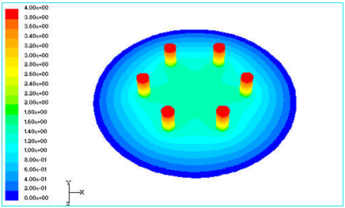
图2-1 太合金多炭钢铁产品柱扭曲局部受力分析示意图
表：
表应具有“自明性”。
表应有编号。表的编号由“表”和从“1”开始的阿拉伯数字组成，表较多时，可分章编号。
表宜有表题，表题即表的名称，置于表的编号之后。表的编号和表题应置于表上方。
表的编排，一般是内容和测试项目由左至右横读，数据依序竖读。
表的编排建议采用国际通行的三线表。
如某个表需要转页接排，在随后的各页上应重复表的编号。编号后跟表题（可省略）和“（续）”，置于表上方。
续表均应重复表头。
表格示例1：
表2-1 国际单位制的基本单位
量的名称 | 单位名称 | 单位符号
长度 | 米 | m
质量 | 千克(公斤) | kg
时间 | 秒 | s
电流 | 安[培] | A
热力学温度 | 开[尔文] | K
物质的量 | 摩[尔] | mol
发光强度 | 坎[德拉] | cd

公式：
论文中的公式应另行起，并缩格书写，与周围文字留足够的空间区分开。
如有两个以上的公式，应用从“1”开始的阿拉伯数字进行编号，并将编号置于括号内。公式的编号右端对齐，公式与编号之间可用“…”连接。公式较多时，可分章编号。
公式示例1：
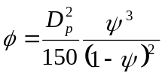 (2-1)
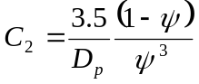 (2-2)
式中 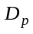—— 多孔质材料的平均粒子直径(m)；
—— 孔隙度（孔隙体积占总体积的百分比）；
—— 特征渗透性或固有渗透性，与材料的结构性质有关(m²)。
较长的公式需要转行时，应尽可能在“＝”处回行，或者在“+”、“－”“×”、“/”等记号处回行。
公式中分数线的横线，其长度应等于或略大于分子和分母中较长的一方。
如正文中书写分数，应尽量将其高度降低为一行。如将分数线书写为“/”，将根号改为负指数。
公式示例2：
将  写成 1/ 或 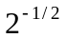
引文标注
论文中引用的文献的标注方法遵照GB/T 7714－2005，可采用顺序编码制，也可采用著者－出版年制，但全文必须统一。
注释
当论文中的字、词或短语，需要进一步加以说明，而又没有具体的文献来源时，用注释。注释一般在社会科学中用得较多。
应控制论文中的注释数量，不宜过多。
由于论文篇幅较长，建议采用文中编号加“脚注”的方式。最好不用采用文中编号加“尾注”。
  - 【2级标题，小三号黑体字】
[鼠标左键单击选择该段落，输入替换之。内容为小四号宋或楷体字。]
    - 【3级标题，四号黑体字】
[鼠标左键单击选择该段落，输入替换之。内容为小四号宋或楷体字。]
- 【1级标题，三号黑体字】
[鼠标左键单击选择该段落，输入替换之。内容为小四号宋或楷体字。]
  - 【2级标题，小三号黑体字】
[鼠标左键单击选择该段落，输入替换之。内容为小四号宋或楷体字。]
    - 【3级标题，四号黑体字】
[鼠标左键单击选择该段落，输入替换之。内容为小四号宋或楷体字。]
- 【1级标题，三号黑体字】
[鼠标左键单击选择该段落，输入替换之。内容为小四号宋或楷体字。]
  - 【2级标题，小三号黑体字】
[鼠标左键单击选择该段落，输入替换之。内容为小四号宋或楷体字。]
    - 【3级标题，四号黑体字】
[鼠标左键单击选择该段落，输入替换之。内容为小四号宋或楷体字。]
- 结论【1级标题，三号黑体字】
[鼠标左键单击选择该段落，输入替换之。内容为小四号宋或楷体字。]论文的结论是最终的、总体的结论，不是正文中各段的小结的简单重复。结论应该准确、完整、明确、精练。如果不可能导出应有的结论，也可以没有结论而进行必要的讨论。可以在结论或讨论中提出建议、研究设想、仪器设备改进意见以及尚待解决的问题等。

参考文献
[内容为五号宋体。]参考文献是文中引用的有具体文字来源的文献集合。按照GB 7714《文后参考文献著录规则》的规定执行。
参考文献以文献在整个论文中出现的次序用[1]、[2]、[3]……形式统一排序、依次列出。
参考文献的表示格式为:
著作:
[序号] 作者.译者.书名.版本.出版地.出版社.出版时间.引用部分起止页
期刊:
[序号] 作者.译者.文章题目.期刊名.年份.卷号(期数).引用部分起止页
会议论文集：
[序号]作者.译者.文章名.文集名 .会址.开会年.出版地.出版者.出版时间.引用部分起止页
学位论文：
[序号]作者.题名[学位论文]（英文用[Dissertation]）.保存地点.保存单位.年份.引用部分起止页
专利:
[序号] 专利申请者.题名.国别.专利文献种类.专利号.发布日期.引用部分起止页
技术标准:
[序号] 起草责任者.标准代号.标准顺序号—发布年.标准名称.出版地.出版者.出版年份.引用部分起止页

致 谢
[鼠标左键单击选择该段落，输入替换之。内容为小四号宋或楷体字。]放置在参考文献页后，对象包括：1）国家科学基金，资助研究工作的奖学金基金，合同单位，资助或支持的企业、组织或个人。2）协助完成研究工作和提供便利条件的组织或个人。3）在研究工作中提出建议和提供帮助的人。4）给予转载和引用权的资料、图片、文献、研究思想和设想的所有者。5）其他应感谢的组织和个人。

附 录
附录A 程序代码【1级标题，三号黑体字】
内容为五号宋体
附录是作为论文主体的补充项目，并不是必须的。
论文的附录依序用大写正体英文字母A、B、C……编序号，如：附录A。

附录B 工程图纸【1级标题，三号黑体字】

